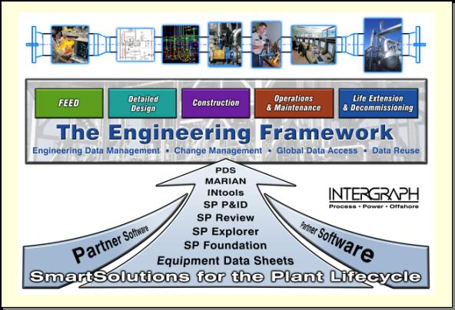

Giới thiệu giải pháp:

Giải pháp Google Search Appliance
Hệ thống quản lý và tìm kiếm tài liệu

CÔNG TY TNHH CÔNG NGHỆ NIỀM TIN



GOOGLE



29/06/2013

Mục lục
I - GIỚI THIỆU GIẢI PHÁP 3
II - ĐẶC TẢ KỸ THUẬT 5
II.1 - SƠ ĐỒ HỆ THỐNG 5
II.2 - LỢI ÍCH CỦA GIẢI PHÁP GSA 6
II.3 - CÁC CHỨC NĂNG CHÍNH CỦA GSA 9
II.3.1- Độ chính xác 9
II.3.2- Trải nghiệm tìm kiếm với giao diện Google.com 9
II.3.3- Hỗ trợ metadata (Metadata support) 11
II.3.4- Thiên vị kết quả 11
II.3.5- Tương thích với các kiểu database 13
II.3.6- Khả năng mở rộng 13
II.3.7- Truy cập và xác thực 14
II.3.8- Bảo mật 15
II.3.9- Quản trị và Báo Cáo 15

GIỚI THIỆU GIẢI PHÁP

Sứ mệnh của Google là tổ chức thông tin trong toàn bộ doanh nghiệp và làm cho chúng có thể truy cứu một cách dễ dành nhất đối với người sử dụng. Làm thuận tiện việc truy cập thư viện với các văn bản mang tính học thuật là một bước giúp doanh nghiệp tiến gần hơn đến mục tiêu này quản lý và tìm kiếm tài liệu một cách khoa học..
Google Search Appliance (GSA) 7.0 là một giải pháp phần cứng với khả năng mở rộng và tạo cho người dùng trải nghiệm của như giao diện Google.com khi tìm kiếm tài liệu trong các hệ thống chia sẻ tài liệu nội bộ, cơ sở dữ liệu, hệ thống quản lý vòng đời sản phẩm, quản lý nội dung, hoạch định nguồn lực doanh nghiệp và các thông tin khác trong nội bộ doanh nghiệp cũng như các trang web công cộng của bạn. GSA cung cấp chức năng tìm kiếm chính xác hàng đầu và giao diện đơn giản, dễ sử dụng của Google.com, nhưng với những tính năng và thiết kế đặc biệt xây dựng cho đối tượng doanh nghiệp, việc tìm kiếm trở nên dễ dàng hơn, chính xác hơn, an toàn hơn và giúp người dùng xác định mục tiêu tìm kiếm qua các tính năng như “Dynamic Navigation” (Đa định hướng), “User-added Result”(Kết quả bổ sung của người dùng) và “Expert Search” tìm kiếm cáo cấp

Lợi ích của GSA có thể nhanh chóng nhận thấy khi sử dụng, cho phép người dùng nhanh chóng tiếp cận tất cả các thông tin họ có quyền truy cập chỉ cần thông qua một hệ thống tìm kiếm, bất kể dữ liệu nằm ở đâu, giúp rút ngắn thời gian tìm kiếm và nhân viên làm việc hiệu quả hơn. Ngoài ra, GSA có thể được cài đặt nhanh chóng, dễ dàng quản lý và giảm thiểu đáng kể số lượng quản trị viên IT cần thiết để quản lý giải pháp tìm kiếm của bạn.

ĐẶC TẢ KỸ THUẬT

SƠ ĐỒ HỆ THỐNG

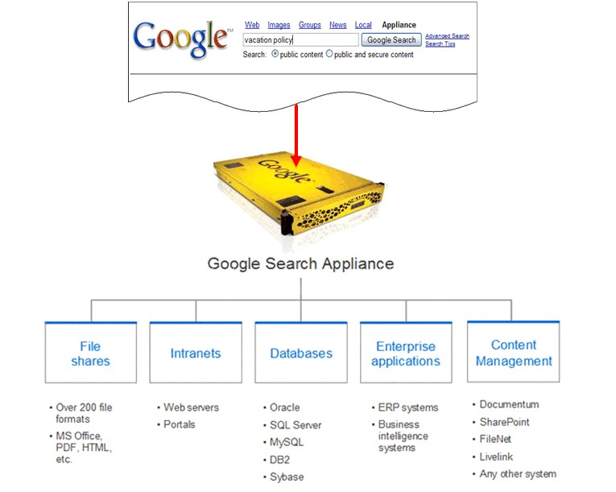

LỢI ÍCH CỦA GIẢI PHÁP GSA

Gia tăng năng suất
GSA có thể tăng cường năng suất của nhân viện bằng cách:
• Cho phép họ tìm kiếm thông tin cần thiết nhanh chóng hơn
• Quyền truy cập đến những thông tin hoặc thành viên của tổ chức mà họ không hề biết tới, tăng cường hiểu biết và khả năng tận dụng thông tin
Xem qua văn bản trực tiếp trên trang Search
Tính năng Document Preview (xem trước văn bản) cho phép nhân viên xem trước các dạng văn bản thông dụng như Word, Excel, Pdf

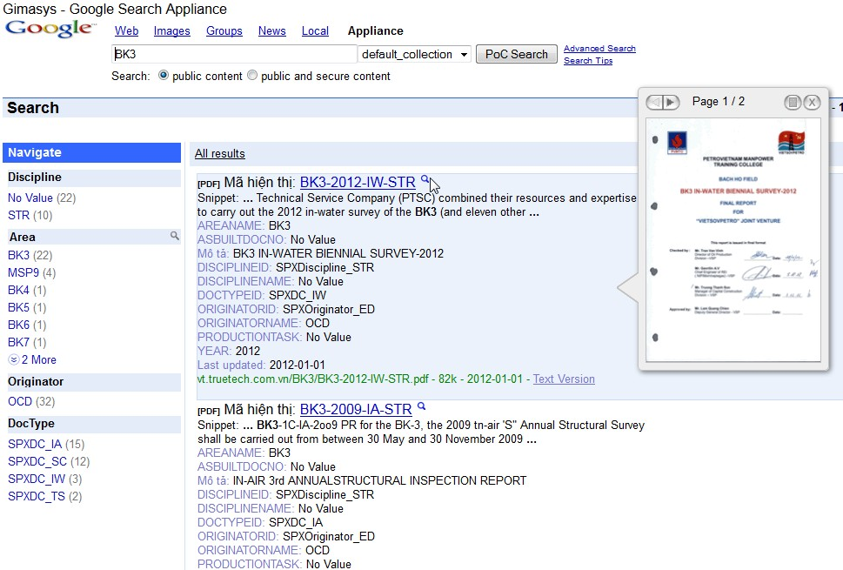

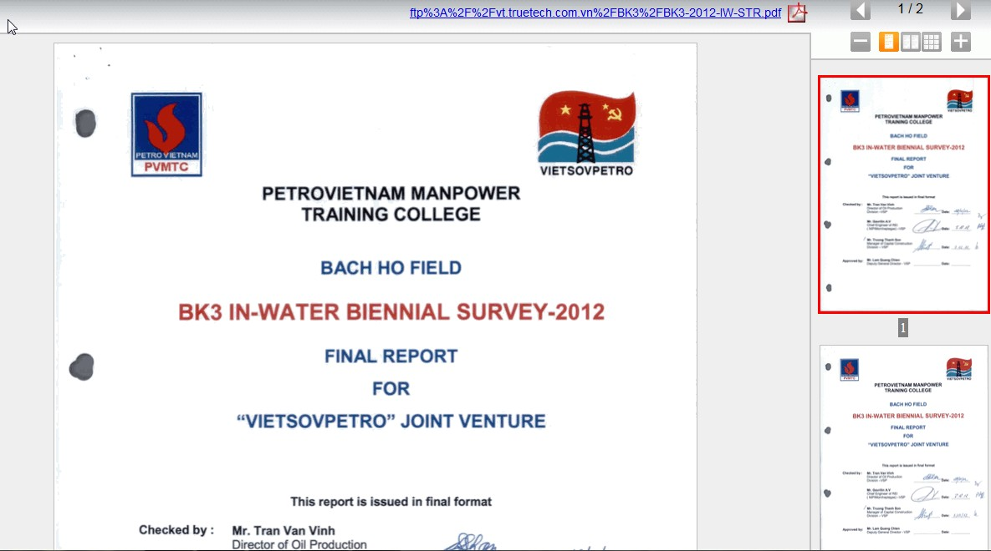
Kết nối với khách hàng / đối tác.
GSA là một giải pháp công cụ tìm kiếm nhanh chóng và đáng tin cậy cho các trang web của bạn, cung cấp toàn bộ khả năng kiểm soát các trải nghiệm mà trang web của bạn mang đến cho người truy cập, giúp người truy cập nhanh chóng tìm hiểu về công ty của bạn và thu hút những khách hàng tiềm năng. Để đáp lại nhu cầu lớn của người dân trong việc truy cập các dịch vụ công cộng trực tuyến.
Tiếp cận và cung cấp thông tin thị trường nhanh chóng hơn.
Từ quản lí sản phẩm đến phát triển, tiếp thị và bán hàng, khả năng truy cập các thông tin liên quan chính xác nhất trong thời gian ngắn nhất là những yếu tố quan trọng để đưa một sản phẩm đến với thị trường nhanh chóng hơn các đối thủ. GSA chính là giải pháp đáp ứng được các yếu tố trên.
Cải thiện chất lượng dịch vụ với khách hàng/đối tác
Cung cấp cho khách hàng và nhân viên thông tin chính xác là yếu tố không thể thiếu để có được chất lượng dịch vụ tốt. Trong một cơ sở hỗ trợ khách hàng qua điện thoại, GSA sẽ cho phép nhân viên tìm kiếm thông tin cần thiết một cách chính xác và nhanh chóng để có thể hỗ trợ khách hàng chuyên nghiệp hơn và giảm thiểu chi phí điện thoại. Trên các trang web, GSA cũng giúp khách hàng tìm được các thông tin cần thiết dễ dàng hơn, giảm thiểu nhu cầu hỗ trợ qua điện thoại. thời nâng cao khả năng tiếp cận thông tin của khách hàng.

Định dạng lưu trữ
Có thể xử lý hơn 220 loại file bao gồm: HTML, PDF, Microsoft Office và các loại file
thông dụng khác

Connectors tích hợp với
• EMC Documentum
• IBM FileNet
• IBM Lotus Notes
• LDAP
• Microsoft SharePoint
• OpenText Livelink
• Databases (MySQL, Oracle,…)
• File Systems
• Framework mở cho phép xây dựng connector cho những platform khác.

Connector của bên thứ 3:
• Alfresco
• Atlassian Confluence
• BEA Plumtree / Aqualogic
• EMC eRoom
• EMC VNX
• eZ Publish
• IBM HSM
• IBM Lotus Connections
• IBM WCM
• IBM WebSphere
• Novell OES2
• OpenText DOMEA
• Oracle Content Server
• Oracle RightNow
• SAP KM
• Talisma Knowledgebase

CÁC CHỨC NĂNG CHÍNH CỦA GSA

Độ chính xác
Giải pháp mang đến người dùng một độ chính xác cao đối với những từ khóa tra cứu:

Tính năng | Chi tiết
Nâng cấp!  (Core relevance) | Google liên tục phát triển và nâng cấp thuật toán cốt lõi giúp chức năng tìm kiếm có được độ chính xác hàng đầu.
Phân nhóm kết quả  (Dynamic result  clustering) | Khi kết quả hiển thị quá nhiều, người quản lí GSA có thểsắp xếp kết quả và hiển thị chúng theo các nhóm chonhững từ khóa tim kiếm nhất định. Giúp người sử dụng dễdàng phân lọc để chọn lựa kết quả.
Tự lọc  (Self-learning  scorer) | Sử dụng cơ chế hồi quy tiên tiến dựa trên các số liệu thống kê để phân tích và cho phân hạng các kết quả cụ thể và hành vi của người sử dụng, giúp GSA tự nâng cập để phù hợp và nâng cao độ chính xác mà không cần sự can thiệp của người điều hành.

Trải nghiệm tìm kiếm với giao diện Google.com
GSA mang lại cảm giác thân thiện với người dùng vì giao diện và mọi tính năng tương tư với trang tìm kiếm www.google.com

Tính năng | Chi tiết
Chức năng mới! Xem trước tài liệu  (Document preview) | Hiện thị và cho phép người dùng xem trước nội dung các văn bản dạng .docx, .pptx, và .pdf trên bảng hiện thị kết quả.
Nâng cấp! Đa định  hướng  (Dynamic navigation) | Sàng lọc kết quả bằng các thuộc tính metadata nhất định, người dùng có thể chọn lựa nhiều thuộc tính để phân lọc kết quả. Tính năng này được thiết lập cùng với việc bảo mật tìm kiếm, nghĩa là kết quả hiển thị sẽ chỉ nằm trong những dữ liệu mà người sử dụng được phép truy cập. Ở bản GSA 7.0, cơ chế đa định hướng được nâng cấp và thêm các metadata bổ sung bởi cơ chế nhận biết metadata (Entity recognition)
Nâng cấp! tìm kiếm  Cao cấp  (Expert Search) | Tìm kiếm thông tin hồ sơ cá nhân của đồng nghiệp để nhanh chóng liên lạc. Với bản GSA 7.0, kết quả tìm kiếm sẽ bao gồm gợi . đến các thông tin của những người có chuyên môn liên quan đến yêu cầu tìm kiếm của người sử dụng, đồng thời cho phép tích hợp với thông tin hồ sơ cá nhân lưu trữ trên SharePoint 2010.
Gợi ý tìm kiếm  (Query suggestions) | Tự động đưa ra những gợi . khi người sử dụng nhập yêu  cầu tìm kiếm, giúp đơn giản hóa việc tìm kiếm và nhanh  chóng hơn.
Thiết lập từ khóa liên  quan  (Related queries) | Cho phép tạo ra các gợi . hiển thị cho những từ khóa tìm  kiếm nhất định. Cơ chế này có thể được dùng để tạo lập  gợi . tìm kiếm liên quan đến các từ chuyên dụng, thuật  ngữ hoặc viết tắt của những công ty và tập đoàn nhất  định.
Tự động sửa lỗi chính  tả.  (Automatic spell check) | Hiển thị những kết quả chính xác ngay cả khi người sử  dụng đánh sai chính tả cho yêu cầu tìm kiếm. Đồng thời  gợi . sửa lỗi, áp dụng cả cho những thuật ngữ đặc biệt  được thiết lập
Kết nối với dữ liệu trên  đám mây  (Cloud connect) | Người sử dụng có thể tìm kiếm dữ liệu bảo mật và công cộng được lưu trên tổ hợp đám mây và kết quả sẽ được hiển thị cùng những dữ liệu có sẵn trong GSA’s index. Dữ liệu trên đám mây có thể bao gồm các nội dung bảo mật từ miền của Google Apps (Google Docs và Google Sites), các nội dung tài liệu công cộng từ những trang web sử dụng Google Site Search và thông tin truyền trực tiệp từ Twitter.
Thanh hiển thị bên  (Sidebar elements) | Cho phép tùy chỉnh cách hiển thị của những thông tin nhất định trên thanh hiển thị bên, như kết quả tìm kiếm trên Cloud, kết quả tìm kiếm chuyên gia, thông tin từ các Google Search bên ngoài hoặc cập nhập dữ liệu từ Twitter.
Cơ chế thông báo  (Alerts) | Nhân viên có thể thiết lập thông báo qua email để thông báo về các chủ đề chính và các văn bản dựa trên lịch trình sắp đặt bởi người dùng.

Hỗ trợ metadata (Metadata support)
GSA hỗ trợ tìm kiếm tài liệu nhanh hơn với tính năng Metadata

Tính năng | Chi tiết
Nhận biết thực thể  (Entity Recognition) | Tự động tìm và nhận dạng các dữ liệu và xếp chúng vào metadata từ những văn bẳn phi cấu trúc, cho phép các tính năng khác của GSA sử dụng metadata như tìm kiếm và định hướng linh hoạt trở nên hiệu quả hơn cho các nội dung văn bản đa dạng.
Lập chỉ mục các  metadata ngoài  (external metadata  indexing) | Đánh chỉ mục kho metadata ngoài và các văn bản liên quan để cho phép dễ dàng truy cập các nội dung được đánh dấu hoặc nội bật trong văn bản và hệ thống quản lý nội dung.
Tìm kiếm lồng  metadata  (Nested metadata queries) | Người sử dụng có thể nhập những yêu cầu tìm kiếm phức tạp hơn sử dụng cơ chế AND, OR và NEST. Tính năng này giúp thu nhỏ phạm vi tìm kiếm và trả về kết quả chính xác hơn.
Sàng lọc  (Filter) | Người sử dụng có thể thu nhỏ phạm vi tìm kiếm xuống những tiêu chuẩn cụ thể như tập hợp, ngôn ngữ, dạng tài liệu, nguồn dữ liệu, trang web hoặc metadata tags.

Thiên vị kết quả

Tính năng | Chi tiết
Thiết lập từ khóa  (KeyMatch) | Tạo từ khóa cho những đường dẫn hoặc văn bản nhất định, khi yêu cầu tìm kiếm giống với từ khóa, đường dẫn hoặc văn bản tương ứng với từ khóa sẽ được thể hiện ngay trên đầu bảng kết quả tìm kiếm. Sử dụng chức năng này để quản lí kết quả tìm kiếm, đưa ra những kết quả phù hợp cho từng bộ phận, tập đoàn hoặc cá nhân.
Kết quả bổ  sung của người dùng.  (User-added results) | Nhân viên sử dụng có thể gợi . các kết quả phù hợp hơn và chính xác hơn cho những từ khóa tìm kiếm nhất định hoặc đặt kết quả mong muốn lên đầu bảng hiển thị kết quả.  Ở bản GSA 7.0, quản trị viên có thể điều chỉnh các gợi ., đồng . áp dụng hoặc loại bỏ chúng.
Tùy chỉnh trải nghiệm  tìm kiếm (Customized  search experience) | Thiết lập những dao diện khác nhau cho mỗi bộ phận và điều chỉnh cơ chế tìm kiếm để kết quả phù hợp với nhu cầu của các bộ phận khác nhau bằng cách thiết lập tính thiên vị kết quả (result bias policies) khi tìm kiếm hoặc sử dụng các bộ sưu tập (collection) khác nhau.
Bộ sưu tập  (Collections) | Là một nhóm gồm các nội dung văn bản, có thể sử dụng để điều chỉnh phạm vi tìm kiếm và tạo tính thiên vị kết quả (bias).
Bộ sưu tập tổng hợp  (Composite collections) | Tạo ra những bộ sưu tập từ tổ hợp của nhiều bộ sưu tập liên hợp với nhau (union) hoặc giao cắt nhau (intersection). Tương tự một bộ sưu tập thông thường, bộ sưu tập tổng hợp giúp điều chỉnh phạm vi và tính thiên vị khi tìm kiếm.
Cơ chế xếp hạng  (Ranking framework ) | Sử dụng các thông tin đa dạng từ nhiều nguồn như hiệu suất đường truyền hoắc ngày nội dung văn bản được tạo để điều chỉnh hệ thống xếp hạng kết quả.
Thiên vị kết quả theo  nguồn dẫn và  metadata (Source and metadata biasing.) | Điều chỉnh việc xếp hạng văn bản dựa theo các thông tin về nguồn dữ liệu, thời gian, bộ sưu tập, metadata, công cụ tìm kiếm chọn lựa và theo phân chia địa lý.

Tương thích với các kiểu database
GSA hỗ trợ kết nối đến nhiều kiểu database khác nhau như Share Point,File Net,File Share….

Tính năng | Chi tiết
Tích hợp tìm  kiếm trên SharePoint  2010 | Cung cấp khả năng sử dụng GSA để tìm kiếm tất cả dữ liệu lưu trữ trong SharePoint 2010 trực tiếp trên giao diện  người dùng của SharePoint.
Kết nối và  tìm kiếm dữ liệu  (GSA Connector) | Cung cấp những gói connector có sẵn cho: Documentum,  FileNet, SharePoint, Lotus Notes, file shares, databases  and Livelink. GSA cũng cho phép truy cập vào connector của bên thứ ba cho Atlassian Confluence, máy chủ dữ liệu Oracle (Stellent), và các hệ thống khác.
Các API gửi nội dung  (API Content feed) | Chỉ cần sử dụng một chuyển đổi XML đơn giản, dữ liệu từ  các địa chỉ không thể truy cập như web thông thường sẽ  được API gửi đến GSA. (Cổng thông tin, hệ thống quản lý  dữ liệu, hệ thống chia sẽ tài liệu)
Tính năng OneBox cho doanh nghiệp (OneBox for Enterprise) | Tạo một box giao diện để hiển thị và tận dụng các nguồn  dữ liệu khác hoặc google.com tùy theo từ khóa tìm kiếm.  Điều này cho phép bạn cung cấp nhân viên truy cập thời  gian thực đến dữ liệu kinh doanh, chẳng hạn như ERP,  CRM, hoặc hệ thống thông báo thông tin kinh doanh.
Tự động xây dựng sơ  đồ website  (Sitemap  auto-generation). | Tự động xây dựng một sơ đồ website để đưa lên Google  WebmasterTools, cho phép các nội dung công cộng trong  trang web của bạn được phát hiện và thu thập bởi  Google.com

Khả năng mở rộng

Tính năng | Chi tiết
Thiết kế linh hoạt  (Scalable architecture) | Các thiết kế để lắp đặt GSA vô cùng linh hoạt, cho phép  nhiều thiết bị GSAs trong một tổ chức chia sẽ thông tin  đánh chỉ mục mà không làm gián đoạn các cấu hình thiết  bị hoặc phần mềm, đồng thời người dùng cũng có thể  thiết lập kiến trúc thống nhất giữa nhiều thiết bị GSA từ  các bộ phận hoặc vị trí địa lý khác nhau.
Quy mô không giới  hạn  (Unlimited scale) | Thiết kế linh hoạt của GSA loại bỏ giới hạn trong tốc độ, số lượng văn bản xử lý và số lượng yêu cầu tìm kiếm GSA có thể xử lý đồng thời. Thiết kế hiện tại được tạo lập từ 2 mẫu thiết bị: GB-7007 (hỗ trợ cài đặt lên tới 10 triệu văn bản) và GB-9009 (hỗ trợ hơn 10 triệu trang), công suất và lượng văn bản thu thập luôn có thể được gia tăng đơn giản bằng cách thiết lập thêm thiết bị GB-9009.

Truy cập và xác thực

Tính năng | Chi tiết
LDAP xác thực cho  đăng nhập phổ quát  (LDAP authentication  with universal login) | Quản trị viên có thể cấu hình để xác thực đối tượng đăng  nhập trên nhiều một hoặc nhiều server LDAP, nếu cần  thiết.
Đăng nhập phổ quát  (Universal login) | Cho phép xây dựng các trang đăng nhập riêng biệt và gửi  thông tin đăng nhập đến hệ thống, ngay cả khi sử dụng  các giao thức không đồng nhất.
Đăng nhập một lần  trên hệ thống doanh  nghiệp  (Enterprise  single sign-on) | Cho phép tích hợp cơ chế đăng nhập một lần với LDAP,  NTLM và cơ chế xác thực tích hợp Windows cũng như các form đăng nhập. Danh sách này bao gồm Oracle Access Manager và CA SiteMinder.
Hỗ trợ nhiều giao thức  (Broad protocol  support) | GSA hỗ trợ đa dạng các giao thức bảo mật và truy cập, bao gồm: LDAP, Kerberos, SAML (bao gồm cả xử lý SAML batch), HTTP, NTML, tích hợp giao thức Windows, và X.509.
Hỗ trợ cookie trên  nhiều tên miền  (Multiple cookie domains) | GSA hỗ trợ cho phép sử dụng cookie truy cập nhiều miền. Tức là, người dùng chỉ cần đăng nhập một lần và GSA sẽ sử dụng cookie để truy cập các tên miền khác mà tài khoản đăng nhập của người dùng có thể truy cập.

Bảo mật

Tính năng | Chi tiết
Ràng buộc với giao  diện bảo mật (Early  and late binding to  security interfaces) | Để cho phép các tổ chức cân bằng giữa hiệu suất và an  ninh thích hợp với doanh nghiệp của họ. GSA hỗ trợ cả  early binding và late binding hoặc kết hợp cả hai với giao  diện bảo mật của hệ thống truy cập
Hỗ trợ thẻ Robot-x (Xrobots Tag support) | Hỗ trợ các chỉ thị X-Robots-Tag trong HTTP header ngăn  cản thu thập thông tin, đánh chỉ mục và truy cập các  đường dẫn trong văn bản không phải là html

Quản trị và Báo Cáo
Tính năng | Chi tiết
API quản trị  (Administrative API ) | Hợp lý hóa và tự động hóa các tác vụ thông thường, đồng  thời tích hợp với các công cụ quản lý hệ thống hiện hành.
Quản trị qua website. | Dễ dàng cấu hình khi có nhiều người đăng nhập và mang  vai trò hành chính cho việc thu thập thông tin, phục vụ, và  giám sát.
Cấu hình giao diện thể  hiện  (Front-end customization) | Tùy chỉnh bố trí của trang hiển thị kết quả tìm kiếm sử  dụng ngôn ngữ XSLT style sheet hoặc giao diện hướng dẫn thiết kế (GSA’s layout design wizard).
Hỗ trợ RAID  (RAID support) | Sao chép dữ liệu để giảm thiểu ảnh hưởng của trường hợp ổ đĩa bị lỗi, đảm bảo dữ liệu chỉ mục được lưu trữ.
Theo dõi SNMP  (SNMP monitoring) | Giám sát tình trạng hệ thống và việc thu thập dữ liệu của  thiết bị thông qua SNMP.
Chuẩn đoán thời gian  thực  (Real-time diagnostics) | Hỗ trợ xử lý sự cố bằng công cụ chuẩn đoán thời gian thực (real-time admin diagnostic tool).
Chuẩn đoán từ xa  (Remote diagnostic) | Cho phép Google Support truy cập vào thiết bị và tiến  hành chuẩn đoán từ xa giúp thuận tiện cho việc xử lý sự  cố.
Theo dõi URL  (URL tracking) | Hiển thị kết quả phân tích của tất cả các nội dung được  thu thập để nhanh chóng xác định mô hình sử dụng, kiểm  tra các máy chủ và nguồn dữ liệu.
Thiết kế kiến trúc  Mirroring  (Activeactive mirroring ) | Kiến trúc Mirroring cho phép nhiều GSAs xử lý việc cập  nhập và đánh chỉ mục trong thời gian thực để tạo dựng  những cơ sơ dữ liệu dự phòng và ngăn chặn việc nhiều  GSA thu thập cùng một dữ liệu.
Báo cáo chi tiết  (Advanced report) | Xem và đưa ra các báo cáo hàng giờ hoặc hàng ngày về  danh sách các yêu cầu tìm kiếm nhiều nhất, thông tin sử  dụng tính năng đặc biết, thói quen lựa chọn kết quả và kết quả OneBox.
Tích hợp phân tích  (Analytics integration) | Tích hợp với Google Analytics và các công cụ phân tích  Web phổ biến khác, đồng thời GSA cũng cung cấp báo cáo bổ sung để giúp tối ưu hóa trang web.
Liên tục thu nhập dữ liệu  (Continuous Crawler) | Một cơ chế thu thập thông minh và triệt để được sử dụng để liên tục cập nhập dữ liệu mới, đảm bảo rằng nội dung  mới được cập nhập và hiện thị nhanh chóng trong các kết  quả tìm kiếm. Nó cũng sẽ phân tích lượng dữ liệu cập nhập để ưu tiên hoạt động thu thập dữ liệu phù hợp.
Thu thập dữ liệu gấp  (Immediate crawling) | Chỉ định URL để thu thập dữ liệu trong một nguồn cấp dữ  liệu ngay lập tức bằng cách sử dụng chức năng thu thập  thông tin tức th. (crawl-immediate).
Phân tán thu thập  (Distributed crawling) | Nhiều thiết bị GSAs trong một mạng lưới có thể phân phối  phần việc một cách hợp lý để tăng tốc độ lập chỉ mục. Việc phân phối được tự động thực thi lại khi GSAs mới được bổ sung thêm vào mạng lưới.
Loại bỏ chỉ  mục và thu thập dữ  liệu  (Index removal and  back-off intervals) | Nếu gặp phải một lỗi tạm thời trong quá trìnhthu thập dữ  liệu, GSA sẽ lập một lịch trìnhđể lắp lại quá trìnhthu thập  dự liệu nhiều lần, mỗi lần sẽ cách nhau một khoảng thời  gian, sau khi lịch trìnhnày kết thúc thúc URL mới được loại bỏ khỏi chỉ mục.Với GSA 7.0, quản trị viên có thể sử dụng các thiết lập mặc định cho việc loại bỏ chỉ mục và khoảng thời gian cách giữa các lần chạy lại hoặc tùy chỉnh cấu hình theo nhu cầu.

